询价通知书
溧水区人民医院应急物资采购项目的潜在维保商应在溧水区人民医院官网获取采购文件，并于2024年11月14日9点30分（北京时间）前提交响应文件。
一、项目基本情况
项目编号：LSRY-ZB2024-Z005
项目名称：溧水区人民医院应急物资采购项目
采购方式：询价
最高限价：53820元（高于此项报价将视为无效标）
项目简要说明：采购清单共计17项，详见《第一部分 采购需求》。单价最高限价详见需求清单。（注：清单内的每个品目供应商均应报价，需要提供17项的样品，供应商应按照所投品牌提供样品）
二、投标人资格要求
满足《中华人民共和国政府采购法》第二十二条规定，并提供下列材料：
（1）具有独立承担民事责任的能力（提供营业执照或法人身份证明）；
（2）具有良好的商业信誉和健全的财务会计制度（提供参加本次采购活动前的会计报表并加盖公章，成立不满一年的无需提供）；
（3）有依法缴纳税收和社会保障资金的良好记录（提供参加本次采购活动前一年内至少一个月依法缴纳税收和社会保障资金的相关材料并加盖公章）；
（4）具有履行合同所必需的设备和专业技术能力；（根据项目需求提供履行合同所必须的设备和专业技术能力的声明或证明材料并加盖公章）；
（5）参加本项目采购活动前三年内，在经营活动中没有重大违法记录（提供参加本次采购活动前3年内在经营活动中没有重大违法记录的书面声明并加盖公章）。
（6）南京政府采购信用记录表或信用中国截图。
三、报名事宜
请在2024年11月8日-2024年11月13日17:30前，将符合采购文件要求的资格证明文件以Word或PDF电子文档形式发送至168673332@qq.com完成报名，邮件名称及报名文件均命名为“项目名称+维保商名称+联系电话”。
四、出现下列情形之一的响应文件按照无效处理：（1）不具备询价文件中规定资格条件的；（2）未实质性响应询价文件要求的；（3）不符合法律、法规和采购文件规定的其他实质性要求的；（4）投标资料未密封。
出现下列情形之一的，询价终止：（1）所有维保商的响应文件被询价小组认定为无效的；（2）出现影响采购公正的违法、违规行为的；（3）维保商的最终报价超过采购预算的；（4）因重大变故，采购任务取消的。
五、响应文件接收截止时间、开（评）标时间及地点
响应文件接收截止时间及开标时间：2024年11月14日9点30分（北京时间）
开标地点：溧水区人民医院行政楼5楼会议室。
响应文件包含但不限于下列内容：1.报价一览表（详见附件）；2.符合资格要求的相关材料；3.法人授权委托书、法定代表人身份证明书及被授权人身份证明书；4.采购内容及要求条款偏离表（详见附件）；5.项目技术及其他服务承诺。6.维保商具有相关类似项目业绩情况表及证明材料等。上述材料均需加盖公章。（响应文件一式四份，一正三副，目录及页码清晰，密封，封面信息至少包含项目名称、维保商名称及联系电话。每份投标文件须清楚标明“正本”或“副本”字样。一旦正本和副本不符，以正本为准。）
六、成交
符合采购人对本项目资格要求，并满足采购人对本项目的采购内容及要求的基础上，投标报价最低的维保商为中标候选人。不再进行二次报价。
七、公告期限
自本公告发布之日起3个工作日。
八、凡对本次采购提出询问，请按以下方式联系。
名 称： 总务科（采购需求事宜咨询）
物资采购管理中心（采购事宜）
地 址： 南京市溧水区崇文路86号
联系方式： 025-56232027 董老师（总务科）
025-56232023秦老师（采购中心）

第一部分 采购需求
一、项目基本情况
1.衣服类、鞋、包质保期：1年；
2.交货期：签订合同后10天内；
3.样品：17种物资，现场询价时均需要提供样品；
4.Logo印刷：上衣、帽子、卫生应急箱包、背包、急救包、雨伞、雨衣、臂章印上（南京溧水）Logo，参考南京浦口医院；
5.付款方式：产品保质保量交付，现场验收合格后支付合同总价的95%，1年质保期结束后无质量问题再支付合同总价的5%。
6.验收标准：符合国家相关规定、采购文件要求及样品标准
7.其他说明：具体细节根据甲方要求。

二、采购清单（根据此表填写分项报价表，详见附件） 提供样品：17种物资，现场询价时均需要提供样品！

序号 | 品名 | 单位 | 规格 | 参考图片 | 尺寸要求 | 技术参数 | 需求数量 | 最高单价（元）
1 | 卫生应急夏装 | 套 | 长袖衬衫 | 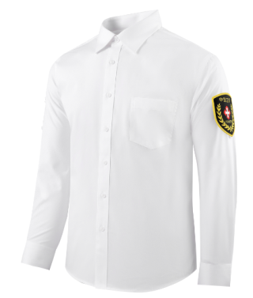  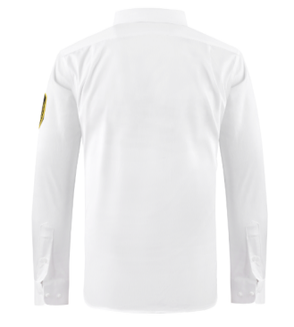 | L码*4套  XL码*10套  XXL码*6套 | 1.1 款式参照《国家卫生应急队伍标识》、《中国卫生应急服装技术规范(试行)》关于服装的要求。  1.2 全部为白色。袖子内增加宝剑袢，方便挽起做短袖穿着。左右上臂均有挂臂章的扣。  1.3 面料做高温抗皱定型处理，所有缝线处加入定型衬条，成衣采用免烫技术。  1.4 面料成分为60%（±2%）棉，40%（±2%）聚酯纤维，不得检出甲醛，耐干洗色牢度≥4级，耐干摩擦色牢度＞4级，耐湿摩擦色牢度≥4级，耐酸汗渍色牢度≥4级，耐碱汗渍色牢度≥4级，耐水色牢度≥4级，起球等级＞3级。  1.5 免烫性能：洗涤干燥后外观平整度≥4级，洗涤干燥后接缝外观≥3级，洗涤干燥后褶皱外观≥3级，水洗尺寸变化率：衣长≥-1.7%，胸围≥-1.6%，领口≥-1.0%。  ★提供具有CMA认证的检测机构出具满足上述1.4-1.5要求的检测报告予以佐证。 | 20 | 260
 |  |  | 夏裤 | 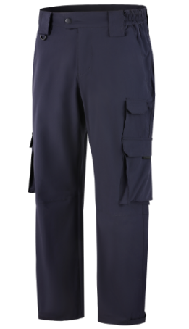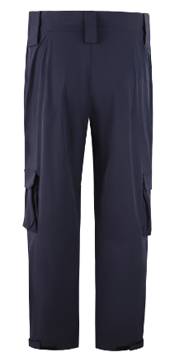 |  | 2.1、款式符合《中国卫生应急服装技术规范(试行）》。裤腿有突出口袋，方便野外工作使用，裤耳加装碳纤维环，方便扣挂物品；裤角有收紧调节，方便穿着。  2.2、面料采用85%锦纶（±3%）+15%氨纶（±3%），颜色藏青色，采用横向分割，口袋采用外突出立体设计，增加野外工作使用的舒适度。  2.3、★性能要求：滴水扩散时间≤2S，吸水率≥130%，芯吸高度（径向）≥130mm，芯吸高度（纬向）≥115mm，蒸发速率≥0.4g/h；耐摩擦色牢度4-5级；提供具有CMA认证的检测机构出具满足此条技术要求的检测报告予以佐证。
2 | 卫生应急冬装 | 套 | 上衣 | 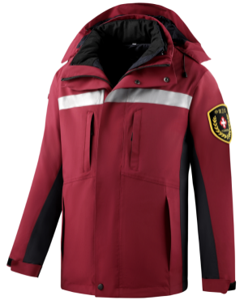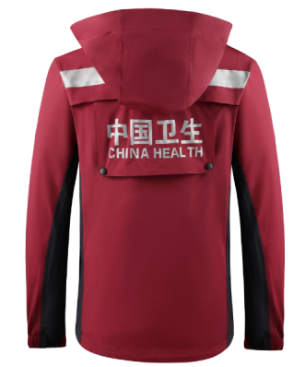 | L码*4套  XL码*10套  XXL码*6套 | 1.1面料要求  （1）采用塔丝隆牛津布面料，成份为100%锦纶短纤维；工艺要求采用精细交织技术及特殊整理工艺,背面复合乳白色防水透湿TPU膜；布质要求轻盈柔软、光洁、平滑，伸缩回弹不变形，易于保养；性能要求防寒、防风、防水、防潮，透气性强，不致过敏；全线位密封，防寒、防风、防水。  （2）★面料采用100%锦纶，不得含有甲醛成分，洗前耐静水压＞50kPa，面料透湿率≥6900g/(㎡•24h)，表面抗湿性≥4级，撕破强力≥79N，里料面料为成分为100%聚酯纤维。提供具有CMA认证的检测机构出具满足此条技术要求的检测报告予以佐证。  （3）★面料防护性能的抗合成血液穿透性符合GB 19082医用一次性防护服技术要求，抗合成血液穿透性＞4级，提供具有CMA认证的检测机构出具满足此条技术要求的检测报告予以佐证。  （4）★面料防风透湿性能通过FZ/T 01149-2019《纺织品 防风透湿性能的评定》，达到Ⅲ级要求，洗前透气性≤1.1mm/s，洗前透湿率≥6900g/(㎡•24h)，评价为具有优异的防风透湿性能。提供具有CMA认证的检测机构出具满足此条技术要求的检测报告予以佐证。  1.2 颜色要求：采用绣红色（哈佛红）和藏青色搭配，颜色应符合《中国卫生应急服装技术规范(试行)》相关规定。  1.3 款式要求  (1)胸前、背后明显位置使用反光材料，在夜晚或不良天气状况提供安全防护；  (2)背部可拆换式标识牌，区别不同环境穿着使用；  (3)可隐藏式帽子，头部左右转动不影响视线；  (4)两腋下有散热拉链，方便身体热量散发；  (5)腰部有收紧调节，增强保暖功能。  (6)★加入可隐藏的黑色突出帽檐设计，避免被雨水直接淋到眼睛里，提供相关证明材料。  1.4 标识要求  (1)后背标识牌：后背标识牌是可拆卸、可隐藏式，并可替换，采用“3M 视觉丽”亮银色反光字制作。  (2)前胸及后背反光条：前胸和后背上部有亮银色反光条，使用“3M 视觉丽”反光材料，采用热压滚烫工艺，以保证同服装面料的一体性。 | 20 | 850
 |  |  | 内胆 |  |  | 2.1、面料：内胆采用高保温抓绒材料，保暖性能强，超轻耐洗，不容易变形。抓绒面料克重为不小于300g/㎡。  2.2 颜色：全部为黑色。  2.3 款式：抓绒内胆可以拆卸，并可单独穿着；内部有较大的口袋，方便存放对讲机、手机等怕冷怕湿物件。
 |  |  | 裤子 | 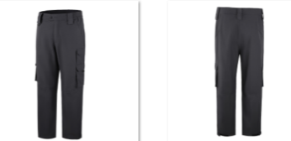 |  | 3.1 款式要求：款式参照《国家卫生应急队伍标识》关于服装的要求。  （1）裤腿有突出口袋，方便野外工作使用；  （2）裤耳加装碳纤维环，方便扣挂物品；  （3）裤角有收紧调节，方便穿着。  3.2 颜色要求：全部为藏青色，颜色和冬装上衣的藏青色一致。
3 | 卫生应急马甲 | 件 |  | 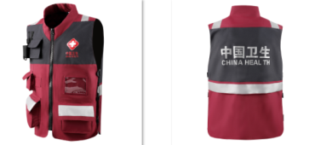 | L码*4套  XL码*10套  XXL码*6套 | 1 款式参照《国家卫生应急队伍标识》、《中国卫生应急服装技术规范(试行)》关于服装的要求。  2 采用塔丝隆牛津布面料，成份为100% 锦纶；工艺要求采用精细交织技术及特殊整理工艺,背面复合乳白色防水透湿TPU膜；布质要求轻盈柔软、光洁、平滑，伸缩回弹不变形，易于保养；性能要求防寒、防风、防水、防潮，透气性强，不致过敏。  3 采用专用的哈佛红和藏青色搭配。胸口和后背印有中国卫生标识，易于识别，增强野外工作的安全性。胸前设计有放置手机、水瓶、对讲机的位置，方便实用。多处设计有隐藏式口袋，方便户外工作。  4 标识要求：  (1)后背标识牌：采用“3M 视觉丽”亮银色反光字制作。  (2)前胸及后背反光条：前胸和后背上部有亮银色反光条，使用“3M 视觉丽”反光材料，采用热压滚烫工艺，以保证同服装面料的一体性。  （3）★反光材料的反光性能须符合《GB20653职业用高可视警示服》3级反射系数要求。提供具有CMA认证的检测机构出具的满足此条技术要求的检测报告予以佐证。 | 20 | 240
4 | 圆领衫 | 件 |  | 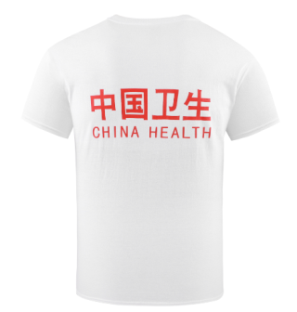 | L码*4套  XL码*10套  XXL码*6套 | 1、T恤衫采用纯棉面料，短袖，圆领结构，后背标识为中国卫生+CHINA HEALTH。  2、面 料：全涤1/2拉架针织布，颜色白色，克重140～160g/㎡，规格大于405（底层）x700（面层）。  3、无纺布衬：白色，领、袖口，8505#；  4、缝纫线：全件缝制，100%涤纶11.8tex X 3。 | 20 | 50
5 | 户外帽 | 顶 |  | 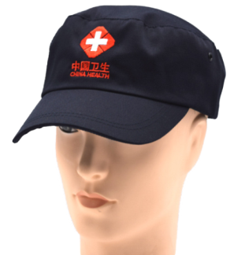 | 可调节 | 1、款式符合《国家卫生应急队伍标识（ 试行）》。  2、采用平顶帽款式，帽子侧面设计有小袢，便于携挂话筒等设备。全部为深藏蓝色。采用精梳涤棉混纺面料，吸湿透气。单一尺寸规格，可以调节后部松紧拉扣以保证头型符合度。帽子有中国卫生标识，采用多彩立体电脑绣花制作，样式须符合卫生系统统一标识的要求，颜色采用金光红。 | 20 | 30
6 | 户外靴 | 双 |  | 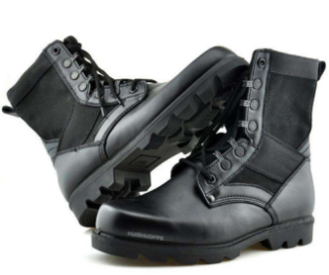 | 37码*2双  38码*1双  40码*3双  41码*3双  42码*6双  42.5码*2双  43码*1双  43.5码*1双  44码*1双 | 1、设计符合《国家卫生应急队伍标识（试行）》要求。  2、军工产品，采用优质头层牛皮材料做靴面、优质阻燃帆布做靴帮，皮面加布面的设计透气舒适，适合四季穿。亮黑金属色，配备缓冲鞋垫防菌抗臭鞋垫，具备户外防寒保暖功能。靴底为凯拉夫双密度橡胶大底，防刺穿，加入防滑深纹设计，耐用防滑，靴头采用高科技强化设计，充分保证足部安全。 | 20 | 300
7 | 户外应急保温毯 | 个 |  |  |  | 1、材质要求：铝箔复合膜PET；  2、尺寸要求：≥130*210cm;  3、产品用途：反光、驱寒、保温、求救等。 | 20 | 5
8 | 多功能折叠刀 | 把 |  |  |  | 1、材质要求：ABS+不锈钢；  2、尺寸要求：92*25*15mm（±2mm）;  3、功能要求：包含大刀、木锯、开瓶器、剪刀、螺丝刀、锉刀等11种功能。 | 2 | 25
9 | 防水电源接线板 | 个 |  |  |  | 1、专为户外防水设计，防水等级达到IPX6；  2、采用进口合金塑胶材质，750 度高温不燃烧，125 度球压测试不变形；  3、额定功率：2500W；  4、额定电流：10A；  5、线长：1.8 米，插位：4 位。 | 2 | 125
10 | 臂章 | 个 |  | 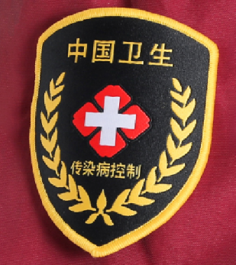 |  | 1、工艺要求：采用多彩立体电脑绣花工艺，整体结构采用弧度定形，提高臂章与手臂的贴合度，改性臂章的内衬板材，提高臂章的保型性能。  2、★面层材料成分为100%聚酯纤维，颜色为黑色，甲醛含量≤75mg/kg，水洗变色等级≥3级，洗后整体外观符合要求，成品经水洗后面料没有出现破洞，绣花部位面料无明显起皱，缝纫线无开线，绣花线迹无明显松弛，附件无破损、脱落。提供具有CMA认证的检测机构出具的满足此条技术要求的检测报告予以佐证。  3、图案要求：中间位置是“红花白十字”图案，上下分别绣有地域名称和队伍类别，臂章尺寸约80*100mm，样式参照《国家卫生应急队伍标识（试行）》。 | 20 | 15
11 | 对讲机 | 台 |  |  |  | 1、频率要求：400-470MHZ；  2、信道要求：不少于16个信道；  3、内置实心铜制螺旋天线，保证通讯稳定性；  4、电池要求：2800毫安锂电池；  5、尺寸要求：115*55*35mm（±2mm）;  6、重量要求：≤185g。 | 20 | 150
12 | 雨伞、雨衣 | 套 |  | 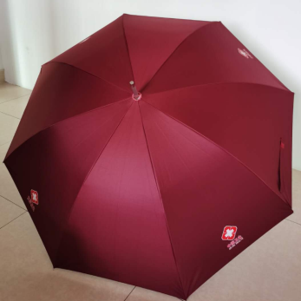  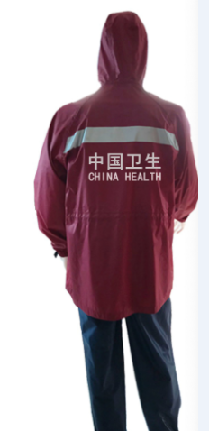 |  | 1、雨伞  1.1、材质要求：伞布材质采用高密度，100%碰击布；铝合金骨架；  1.1、尺寸要求：直径≥130cm；  1.3、把手要求：弯弧形；  1.4、颜色：哈佛红；  1.5、标识要求：中国卫生竖向标识。  2、雨衣  2.1、分体式，分为上衣和裤子。  2.2、上衣颜色为专用“红色（哈佛红）”，裤子颜色为“深藏蓝”。  2.3、210T涤丝纺，PU透明涂层，防水指数不低于5000。  2.4、上衣背部按卫生系统统一标识，标识为银色反光字。  2.5、帽子采用调节绳，可调节帽檐松紧，防止雨水溅入，袖口和裤脚松紧带设计，防止雨水溅入。 | 20 | 240
13 | 背包 | 个 |  | 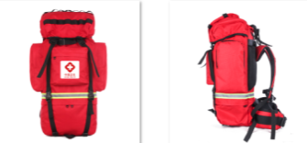 |  | 1、功能要求：适合长途长时间的户外活动；  2、规格要求：≥65L；  3、面料要求：不低于900D防撕裂防泼水牛津布+PU涂层；  4、腰带要求：护腰型腰带设计，结合背负系统，让重心更贴近人的身体，并将品目：背包的重量垂直、均匀的分布于人的髋骨部位,实现背包的负重转移；  5、标识要求：主包醒目位置印有中国卫生标识样式须符合卫生系统统一标识的要求。  6、款式要求：  （1）上有绑带，下有挂耳，可绑登山杖，雨伞类物件；  （2）顶端有2条收缩式绑带；  （3）中隔层设计可将特殊物件分开装置；  （4）内有电脑袋附扣条；  （5）背部加强PE板及支撑纤维棒及透气海绵护垫；  （6）背带可调节上下，腰带可调节宽窄；  （7）底部有塑料底脚，防脏，护物；  （8）正面、侧面均有扩容附袋；  （9）全方位消防级阻燃反光带。 | 20 | 370
14 | 卫生应急箱包 | 个 |  | 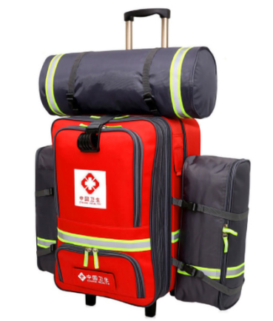 |  | 1、卫生应急箱包是卫生应急队伍建设配置基本装备，产品应符合《国家卫生应急队伍标识(试行)》、《卫生应急队伍个人携行装备技术规范（试行）》中相关规定的要求。  箱式背囊的结构由主箱体、可拆装的前侧服装包、上部外挂包和两侧外挂包构成。主箱体内藏双肩背带，含提手、带有腰带托的固定腰带、内藏式拉杆和滚轴，可以个人携行背载，同时装有拉杆和滚轴，用以拖拉行进。主箱体前侧通过用拉链连接一个竖向长方形服装包，用以放置应急服装。主箱体上侧通过插扣结构连接一个用于放置个人野外简易帐篷的横向圆柱形包，并配有拉手带，可以单独使用。主箱体两侧通过插扣结构连接两个圆柱型外挂包，用于放置个人野外睡袋或防潮垫等野外用品，配有拉手带，要求可以单独使用。同时，主箱体前侧袋内装有一个可独立使用的腰包。  2、不小于35×23×56cm，其中双肩背带宽度不小于8cm，插口有较大的耐压强度。  主体面料采用PVC涂层尼龙，里料采用黑色涤纶牛津布，滚边采用聚甲醛滚条，衬板采用ABS板。主拉链采用防水压胶拉链，边角部位采用防磨材料保护。  3、箱式背囊主箱体正面上部有中国卫生专用标识，下部有魔术贴式可拆卸标签条，印有使用单位名称。外挂服装包上标识与箱式背囊主箱体相同。  4、★面层材料缝合强度在100mm*30mm有效面积上不小于550N，外观质量（包含箱体、箱面、箱口、箱里、线迹、拉链、配件）均符合要求，面料耐摩擦色牢度不小于4级，面料成为为100%锦纶，里料成分为100%聚酯纤维，拉杆耐疲劳性能不低于3100次，负重14KG的前提下震荡冲击性能不低于360次。提供第三方专业检测机构出具的检测报告予以佐证。 | 2 | 685
15 | 三角巾绷带 | 个 |  |  |  | 1、材质要求：纯棉纱布  2、消毒方式：钴60消毒；  3、尺寸要求：三条边长度分别为150/85/85cm（±2cm），织带长度50cm（±2cm）;  4、重量要求：≤50g；  5、功能要求：用于头、胸、腹、四肢等处的伤口包扎和伤肢悬臂托起包扎。 | 30 | 11
16 | 创口贴 | 片 |  |  |  | 1、弹力型，100片/盒；  2、尺寸要求：70*18mm（±2mm）。 | 100 | 0.2
17 | 急救包 | 套 |  |  |  | 1、外包材质要求：1680D双股牛津布面料；  2、规格要求：≥26*23*10cm；  3、配置要求：包含安全剪刀、高频救生哨、手压发电手电筒、多功能应急工具卡、医疗急救卡等物品。 | 20 | 80
总计最高限价（元） |  |  |  |  |  |  |  | 53820

二、服务要求（根据以下服务条款逐条响应，填写《服务条款响应偏离表》格式详见《第二部分 响应文件的编制》）
包括，但不限于：
（1）本合同质量保证期限为：本合同产品到甲方指定地点经全部验收合格后衣服类、鞋、包质保期一年。在质保期内，乙方对产品质量实行“三包”，即包修、包换、包退，费用由乙方承担。
（2）乙方应明确的（此处填写产品或货物名称）供货范围，详细技术要求及供货资料，保质保量按期供应产品
（3）乙方应按合同规定的交货期交货，若因运输途中造成产品缺损时，乙方应及时増供缺损件，且交货期不予顺延。
（4）乙方应按合同规定按时提供资料和图样、样衣，并对其正确、可靠、成套、完整、清晰负责。出厂检验报告、合格证或质量证明文件应在随机文件中提供。
（5）乙方所供产品应切实做到不合格、不配套的产品不准出厂。在质量保证期内，乙方供应的产品指标达不到规定技术要求（有质量问题、瑕疵、有异味或异味过重、染色、有破损等严重影响使用的问题，乙方应在接到甲方通知后2小时内做出响应，24小时内负责修复或更换全新的符合质量合格要求的（修复或更换的部分质保期重新计算），并赔偿由此造成的甲方全部损失，如48小时内不能负责修复或更换全新的符合质量合格要求的产品，甲方有权退货，乙方退还已付全部费用及利息，并赔偿由此造成的甲方全部损失。
（6）乙方所供（此处填写产品或货物名称）应按有关规定进行包装，如因包装不善所产生的缺损，乙方在确保交货期的前提下负责更换及补供，并承担因此而发生的费用。

其他说明：以上商务要求是合同条款的一部分，并不是合同条款的全部内容。

四、商务要求（根据以下服务条款逐条响应，填写《商务条款响应偏离表》格式详见《第二部分 响应文件的编制》）
包括，但不限于：
（一）交付使用和验收：
1、乙方应当在合同签订后10天内完成送货上门交付甲方使用。采购文件有约定的，从其约定。
2、甲方自行组织验收，乙方提供的服务不符合采购文件和合同规定的，甲方有权拒收，并由乙方承担验收等费用。
3、为确保本合同（此处填写产品或货物名称）的质量、性能及成套性，出厂前须按国家的有关标准和规定进行严格的检查或试验（甲方有权参与出厂检验），确保货物符合合同的要求。乙方应保证产品是全新、未使用过的，完全符合合同规定的质量、规格和性能的要求。
4、初步验收为开箱验收，开箱验收包括对产品的型号规格、尺寸、数量、外观质量、出厂日期、随机抽样检验产品质量等方面的检验，且开箱验收合格不代表甲方对产品内在质量瑕疵的认可。初步验收合格前，货物的保管责任由乙方承担。在货物未经甲方初步验收合格，货物的损坏或缺失等风险由乙方承担。
5、启封、开箱初步验收时，甲方应提前通知乙方，乙方得到通知后应在3天内到达现场。双方共同开箱验收，并做好验收记录。如乙方未在规定时间到达现场，甲方可单独开箱清点，缺损件应由乙方负责。甲方的验收确认并不免除乙方因提供的货物质量瑕疵而承担的责任。若乙方提供的货物不符合本合同约定，甲方有权拒收或要求乙方提供符合合同约定的货物，且交付使用时间不予顺延。
6、甲方有权在本合同货物质保期内对本合同产品内在质量瑕疵提出异议。
（二）包装要求：
1、乙方按国家有关规定切实做好产品的包装，应标明收货单位、到站名称、箱号、毛重、外形尺寸等，如有特殊要求应标明记号。
2、乙方在装箱时应有严格按照装箱清单装箱。
3、包装标准：按照甲方提出的技术条件标准进行包装。
（三）违约责任
（1）供应商每逾期一天交货，按当批次货物总价的5‰收取滞纳金；如逾期时间超过两周仍未能交付全部货物，在不妨碍甲方其他救济手段的情况下，甲方可以向乙方发出书面违约通知，并对乙方处以当批次货物总额的30%的违约金，甲方有权在应付货款中扣除此笔款项，且甲方有权无条件随时终止合同。
（2）乙方所供货物与招标时提供的样品或招标时承诺的货物品质、质量不一致时，甲方有权追究乙方的违约责任，并对乙方扣除货物总价30%的违约金，甲方可在应付货款内直接扣除违约金。
（3）所购产品，安全性能和产品质量必须有保证；因安全性能或产品质量不合格，造成人身或财产损害的，或上级单位第三方检测机构检查不合格的，乙方承担全部责任且甲方有权对乙方扣除当批次货物总额的30%的违约金，甲方有权在应付货款中扣除此笔款项，且甲方有权无条件随时终止合同。

（三）付款方式：产品保质保量交付，现场验收合格后支付合同总价的95%，1年质保期结束后无质量问题再支付合同总价的5%。
其他说明：以上商务要求是合同条款的一部分，并不是合同条款的全部内容。

第二部分 响应文件的编制
说明：对本章所有的投标书格式 ，投标人可根据自身情况进行.补充和修改，但补充和修改不得造成与本格式内容有实质性的违背。
资格审查项目 | 在响应文件中的页码位置
（1）具有独立承担民事责任的能力（提供营业执照或法人身份证明）；
（2）具有良好的商业信誉和健全的财务会计制度（提供参加本次采购活动前的会计报表并加盖公章，成立不满一年的无需提供）；
（3）有依法缴纳税收和社会保障资金的良好记录（提供参加本次采购活动前一年内至少一个月依法缴纳税收和社会保障资金的相关材料并加盖公章）；
（4）具有履行合同所必需的设备和专业技术能力；（根据项目需求提供履行合同所必须的设备和专业技术能力的声明或证明材料并加盖公章）；
（5）参加本项目采购活动前三年内，在经营活动中没有重大违法记录（提供参加本次采购活动前3年内在经营活动中没有重大违法记录的书面声明并加盖公章）。
（6）南京政府采购信用记录表或信用中国截图。

附件1: 报价一览表
项目名称：应急物资项目
项目编号：LSRY-ZB2024-Z005
序号 | 产品名称 |  | 规格尺寸 | 数量 | 单位 | 单价（元） | 总价（元） | 制造商
1
总计（元） |  | 小写： 大写：
质保期
交货期
法定代表人或代理人（签字或盖章）：
单位名称：
报价日期：

附件2： 服务条款偏离表格式
服务条款响应偏离表
项目名称： |  |  |  | 项目编号：
序号 | 询价文件条目号 | 询价要求 | 供应商响应/偏离 |  | 说明 | 证明材料对应页码
1 | 服务标准及要求，请根据采购文件要求逐条列举并逐条响应，行数不够自行增加。
2
3
4
5
7
维保商名称（盖章）：
说明：如果行数不够，请自行增加。请维保商对招标文件内的技术条款进行逐条响应/正偏离/负偏离，不得缺页漏项。

附件3： 商务条款偏离表格式
商务条款响应偏离表
项目名称： |  |  |  | 项目编号：
序号 | 询价文件条目号 | 询价要求 | 供应商响应/偏离 |  | 说明 | 证明材料对应页码
1 | 服务标准及要求，请根据采购文件要求逐条列举并逐条响应，行数不够自行增加。
2
3
4
5
6
7
维保商名称（盖章）：
说明：如果行数不够，请自行增加。请维保商对招标文件内的技术条款进行逐条响应/正偏离/负偏离，不得缺页漏项。

附件4：无重大违法记录声明格式

无重大违法记录声明
南京市溧水区人民医院：
我单位 （供应商名称）郑重声明：
参加政府采购活动前3年内在经营活动中 （在下划线上如实填写：有或没有）重大违法记录。
（说明：政府采购法第二十二条第一款第五项所称重大违法记录，是指维保商因违法经营受到刑事处罚或者责令停产停业、吊销许可证或者执照、较大数额罚款等行政处罚。）

声明人（公章）：
日 期： 年 月 日

附件5：具备履行合同所必需的设备和专业技术能力的声明格式及证明材料
具备履行合同所必需的设备和专业技术能力的声明格式
南京市溧水区人民医院：
我单位 （维保商名称）郑重声明：我公司具备履行本项采购合同所必需的设备和专业技术能力，为履行本项采购合同我单位具备如下主要设备和主要专业技术能力：
主要设备有： 。(提供照片)
主要专业技术能力有： 。(若有)

声明人：（公章）
日 期： 年 月 日

附件6：业绩材料
第三部分 拟签订合同文本（供参考）
根据《中华人民共和国政府采购法》、《中华人民共和国民法典》等法律法规的规定，就应急物资采购事宜，甲乙双方按照2024年 月 日 南京市溧水区人民医院项目编号为LSRY-ZB2024-Z005的询价结果签订本合同，承诺共同信守。
第一条 合同标的
乙方根据甲方要求提供下列货物（服务）：
序号 | 产品名称 | 规格尺寸 | 数量 | 单位 | 单价（元） | 总价（元） | 制造商
1
第二条 合同价款及合同款支付
本合同项下合同价款包含按国家或行业相关标准和甲方确认要求制作的价格、打样费用（含打样检测）、包装费、运杂费（含上、下力费）、运输费及验收合格前和保修期内发生的所有含税费用。本合同总价款还包含乙方应当提供的伴随服务/售后服务费用。
付款方式：按询价文件
第三条 质量保证
乙方应保证货物是全新、未使用过的原装合格正品，并完全符合招投标文件规定的质量、规格和性能的要求，技术要求必须符合招投标文件要求；乙方承诺本项目下衣服类、鞋、包质保期一年（自交货并验收合格之日起计算），质保期内非人为原因的损环乙方免费包修包退包换，质保期外包修补。
乙方所有交付的货物必须符合招标文件中的各项技术参数，如因乙方所供产品质量和提供的服务质量不能达到国家相关规范标准的要求和招标文件规定，不能通过甲方的验收，乙方应承担甲方的相关损失、及时进行整改，如整改后仍然不能通过甲方的验收，甲方将无条件单方面终止合同并追究乙方相关违约责任。
乙方所供产品应切实做到不合格、不配套的产品不准出厂。在质量保证期内，乙方供应的产品指标达不到规定技术要求（有质量问题、瑕疵、有异味或异味过重、染色、有破损等严重影响使用的问题）或货物在试用后发生尺码调换、修改及质保期内发生质量问题，乙方应在接到甲方通知后2小时内做出响应（包括所有节假日），24小时内负责修复或更换全新的符合质量合格要求的（修复或更换的部分质保期重新计算），并赔偿由此造成的甲方全部损失，如48小时内不能负责修复或更换全新的符合质量合格要求的产品，甲方有权退货，乙方退还已付全部费用及利息，并赔偿由此造成的甲方全部损失。乙方提供的7*24小时售后服务电话为。
乙方应保证为甲方提供货物和服务任何一部分时不受第三方提出侵犯其专利权、版权、商标权或其他权利的起诉。一旦出现侵权，乙方应承担全部责任。
第四条 交付使用和验收
（1）交货期： 乙方应当在合同签订后10日内完成送货上门交付甲方使用。
（2）交货方式：现场交货；包括运输、保险、卸货到用户指定地点、保管、开箱验收（箱体外观无人为损坏情况下）。乙方应按合同规定的交货期交货，若因运输途中造成产品缺损时，乙方应及时増供缺损件，且交货期不予顺延。
（3）到货地点：乙方负责将货物运到甲方指定地点，由乙方负责办理运输和装卸等，费用由乙方负责，由甲方组织验收，检验不合格或不符合质量要求，乙方除无条件退货、返工外，还应承担甲方的一切损失。
（4）完成全部产品、通过自验并将货物运抵甲方指定地点后，甲方将以封存的货物样品作为批量交货验收的样式、规格、颜色的标准。验收时均严格按照招标文件要求、投标文件承诺、实物样品的规格和材质进行。三者若有不一致的，材质以三者中质量最高的为准，规格以招标文件为准。乙方向甲方提交全部或部分货物后，甲方有权选定每一品种一至两件由质量监督检测部门对产品进行成分检测，各项指标必须符合合同及招标文件要求；未达到要求，且对甲方造成损失的，由乙方承担一切责任，并承担所造成的损失。检测相关全部费用（含运费、检验费、样品报废的损失费用）由乙方承担。若检验结果不合格，则甲方有权拒付全部货款。
（5）货物验收包括：型号、规格、数量、外观质量及货物包装是否完好等方面。乙方应将所提供货物的装箱清单、资料等交付给甲方；乙方不能完整交付货物及本款规定的单证的，视为未按合同约定交货，应负责补齐，因此导致逾期交付的，乙方承担相关的违约责任。
（6）交货时乙方需同时提供对本批次产品的抽检报告复印件（包含甲醛含量、耐氯洗漂性、耐水洗性、耐酸碱汗渍性和色牢度等），结果必须符合国家标准。
（7） 包装要求：乙方提供的货物包装，应符合国家快递包装和商品包装政府采购需求标准的有关要求。
第五条 违约责任
（1）供应商每逾期一天交货，按当批次货物总价的5‰收取滞纳金；如逾期时间超过两周仍未能交付全部货物，在不妨碍甲方其他救济手段的情况下，甲方可以向乙方发出书面违约通知，并对乙方处以当批次货物总额的30%的违约金，甲方有权在应付货款中扣除此笔款项，且甲方有权无条件随时终止合同。
（2）乙方所供货物与招标时提供的样品或招标时承诺的货物品质、质量不一致时，甲方有权追究乙方的违约责任，并对乙方扣除货物总价30%的违约金，甲方可在应付货款内直接扣除违约金。
（3）所购产品，安全性能和产品质量必须有保证；因安全性能或产品质量不合格，造成人身或财产损害的，或上级单位第三方检测机构检查不合格的，乙方承担全部责任且甲方有权对乙方扣除当批次货物总额的30%的违约金，甲方有权在应付货款中扣除此笔款项，且甲方有权无条件随时终止合同。
第六条 合同的变更和终止
1、除《政府采购法》第50条第二款规定的情形外，本合同一经签订，甲乙双方不得擅自变更、中止或终止合同。
2、除发生法律规定的不能预见、不能避免并不能克服的客观情况外，甲乙双方不得放弃或拒绝履行合同。乙方放弃或拒绝履行合同，乙方应按合同总价的30%承担违约责任，在三年内不得参加南京市溧水区人民医院组织的采购活动。
第七条 合同的转让
乙方不得擅自部分或全部转让其应履行的合同义务。
第八条 争议的解决
1、因货物的质量问题发生争议的，应当邀请国家认可的质量检测机构对货物质量进行鉴定。货物符合标准的，鉴定费由甲方承担：货物不符合质量标准的，鉴定费由乙方承担。
2、因履行本合同引起的或与本合同有关的争议，甲、乙双方应首先通过友好协商解决，如果协商不能解决争议，可向甲方所在地有管辖权的人民法院提起诉讼，受理期间，双方应继续执行合同剩余部分。
第九条 诚实信用
乙方应诚实信用，严格按照招标文件要求和投标承诺履行合同，不向甲方进行商业贿赂或者提供不正当利益。
第十条 合同生效及其他
1、本合同经双方法定代表人或授权委托代表人签字或签章并加盖单位公章后生效。
2、本合同正本一式三份，甲方执两份，乙方执一份，具有同等法律效力。
3、招标、投标文件是本合同不可或缺的部分，与合同具有同等效力。本合同未尽事宣，遵照《民法典》有关条文执行。（以下无正文）

